Verteilerblock 3-polig 1 Eingang / 3 Ausgänge 3-polig, schwarz

OBO Bettermann

Eigenschaften

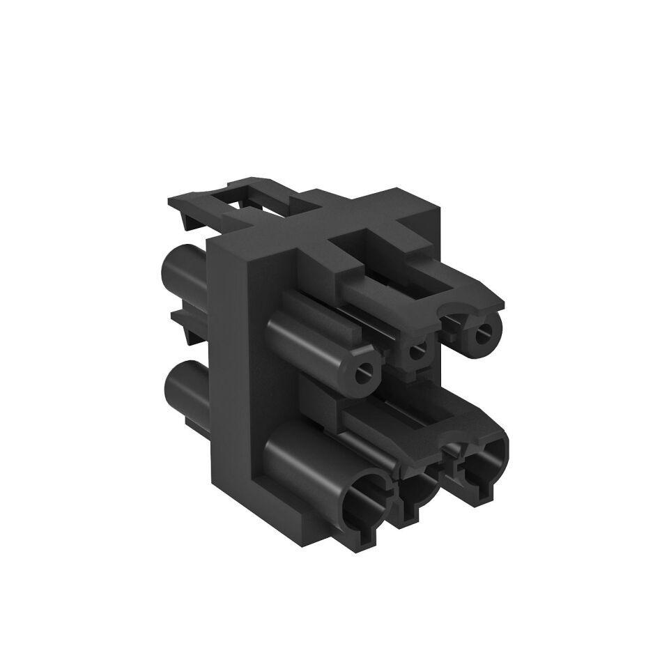

GTIN:

4012195273721

HAN:

6108080